2014年广西玉林市、防城港市初中毕业升学考试物理试卷
一、单项选择（每小题3分，共45分，每小题给出的四个选项中，只有一个是正确的。每小题选对得3分，不选、多选或选错的均给0分。）
1．在国际单位制中，质量的基本单位是 (B）
A． N B． kg C． m D． s
2．下列家用电器中，应用电磁波工作的是 (A）
A．微波炉 B．电饭锅 C．吸尘器 D．空调
3.如图1所示的现象中，属于光的反射解释的是 (C）
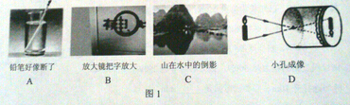
4．在户外遇到雷雨天气时，以下做法正确的是 (A）
A．不使用手机通话 B．冒雨在运动场上踢球
C．躲在大树下避雨 D.．撑着金属杆的雨伞行走
５．火车在平直的轨道上以２０m/s的速度做匀速运动，通过的路程是200m,则通过这段路所用的时间是 (D）
A．1h B．5min C．50s D．10s
6．.如图2所示的四种情景中，为了预防惯性造成危害的是 (D）
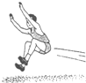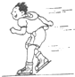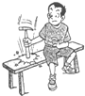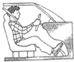
图2
A.跳远前的助跑 B. 溜冰时脚向后蹬地 C.锤头松了撞击锤柄 D.司机系安全带
7．下列说法正确的是 (A）
A．验电器的工作原理是同种电荷相互排斥
B.保险丝一般是用电阻小、熔点低的材料制成
C．地磁场的磁感线是从地理的北极出发回到地理南极
D．电动机的工作原理是电磁感应。
8.如图3所示，下列图像能反映水沸腾过程的是 (C）
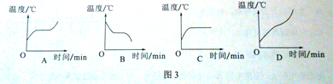
9．下列实例中，属于减小压强的是 (B）
A．推土机的推土铲刃做得很锋利
B．铁轨下面铺枕木
C．破窗锤的敲击端做成锥状
D．图钉尖做得很细
10．下列对能量转化的描述不正确的是 (B）
A.摩擦生热属于机械能转化为内能 B.发电机工作属于电能转化为机械能
C.光合作用属于光能转化为化学能 D.蓄电池充电属于电能转化为化学能
11．一个大人和一个小孩分别将5块完全相同的砖运到二楼，如图4所示，这个过程中，下列说法正确的是 (C)
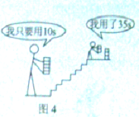
A．大人对砖做的功比小孩对砖做的功多
B．大人对砖做的功比小孩对砖做的功少
C．大人对砖做功的功率一定比小孩对砖做功的功率大
D.大人对砖做功的功率一定比小孩对砖做功的功率小
12．如图5所示电路，当开关S闭合后，两表均有示数，过一会儿，发现电压表和电流表示数都增大，下列故障分析可能的是 (D)
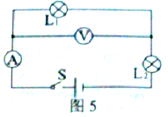
A．L_{l}断路
B．L₂断路
C. L₁短路
D.L₂短路
13．某同学利用如图6所示的器材做实验。先用焦距为l0cm的透镜甲进行实验，在屏上得到清晰缩小的实像。接下来他改用焦距为20cm的透镜乙继续实验，若不改变发光体和凸透镜的位置，要在光屏上成清晰的像，调节光屏的方法及光屏上像的变化情况正确的是 (C）
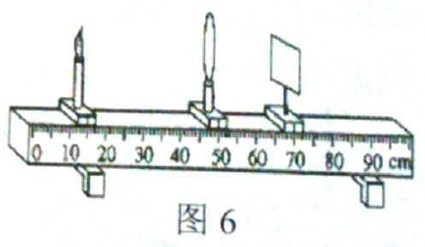
A．光屏靠近透镜移动，像变大
B．光屏靠近透镜移动，像变小
C.光屏远离透镜移动，像变大
D．光屏远离透镜移动，像变小
14．将光敏电阻R、定值电阻R₀、电流表、电压表、开关和电源连接成如图7所示电路，光敏电阻的阻值随光照强度的增大而减小。闭合开关，逐渐增大光敏电阻的光照强度，观察电表示数的变化情况应该是 (D）
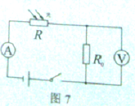
A.A表示数变大，V表示数变小
B.A表示数变小，V表示数变大
C.A表和V表示数均变小
D．A表和V表示数均变大
- 如图8所示的电路中，电源电压为20V，定值电阻R为20，滑动变阻器标有“30Ω1A”字样，电压表选用的量程是0～15V，在该电路正常使用的情况下，则 (B）
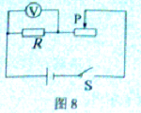
A．电路消耗的最大功率为20W
B．电路消耗的最小功率为8W
C．电压表的最小示数为5V
D．滑动变阻器接入电路的最小阻值为10Ω
二、填空（每空l分，共12分。请将答案填写在答题卡上对应位置内，不要求写出计算过程）
16.经常用来做装饰的“满天星”小彩灯，往往一个坏了，一串灯全都不亮，它们是串联 联。 马路边的路灯，灯与灯之间是 并 联。
17．要使反射光线垂直于入射光线，入射角的大小为__45。_；沙漠上空出现海市蜃楼是属于光的 折射 （选填“反射”或“折射”）现象。
18．“神十”上天，女宇航员王亚平在太空进行讲课，说话时发出声音是因为声带在振动，声音很大是因为声音的响度（选填“音调”、“响度”或“音色”）很大。
19．平常生活中我们使用的电能属于 二次 （选填“一次”或“二次”）能源。
我国首辆月球车“玉兔号”成功登陆月球开展探测工作，“玉兔号”在月球上工作的能源主要来源于太阳能(选填“太阳能”或“核能”)
- 王师傅装修房子时，用如图9所示的滑轮组装置往楼上运送空心砖。已知装物箱重250N，每个滑轮重50N，每块空心砖重20N（不计钢丝绳的重力和摩擦）。若王师傅拉钢丝绳的力是600N，则一次能匀速提升 75 块砖。若某次提升中，钢丝绳受到的拉力是500N，拉力的功率是250W，则将空心砖匀速提升l0m，需要的时间是 1 min。
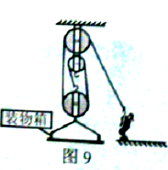
- 如图10所示，一轻质杠杆支在支架上，OA=20cm, G₁为边长是5cm的正方体，G₂重为20N。当OC=l0cm时，绳子的拉力为 10 N，此时G₁对地面的压强为2×10⁴Pa。现用一水平拉力，使G₂以 4 cm/s的速度向右匀速运动，经过12.5s后，可使G₁对地面的压力恰好为0。
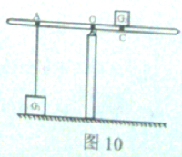
三、作图、实验与探究(22、23小题各2分， 24小题6分，25小题9分，共19分。请将答案填写在答题卡上对应位置内，在本试题上作答无效。)
22．请画出如图11所示铅垂静止时受力的示意图。（重心为O）
23．如图12所示。开关闭合时，位于螺线管右侧的小磁针顺时针偏转。请在圈中标出此时通电螺线管的S极及电源的正极。
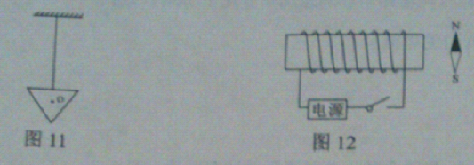
24．下面是小明同学设计的测量某金属块密度的实验方案，请帮他完善实验过程。
(l)将托盘天平放在水平桌面上，将游码移到标尺左端零刻度线处，发现指针偏向分度盘的右侧，此时应将平衡螺母向 左 （选填“左”或“右”）端调节，直至横梁平。
- 把金属块放在天平的左盘内称量，当天平重新平衡时，所用砝码和游码在标尺上的位置如图13甲所示，金属块的质量 78.2g．
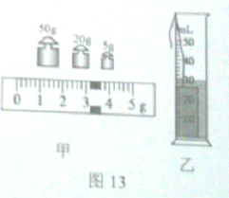
(3)若把金属块放入装有V₁=20mL水的量筒内，量筒的水面如13乙所示，其示数V₂= 30_mL。
(4)这种金属的密度ρ= m/(v₂-v₁) （用m、V₁、V₂表示）。
（5）如果做实验时，先将金属块浸没在水中测量金属块的体积，再用天平测量金属块的质量，则这样测得金属块的密度比真实值 偏大 （选填“偏大”或“偏小”）。
- 在测量标有额定电压为2.5V的某小灯泡的电功率实验中，选用的电源电压为4.5V，图1 4乙是未连接完整的实验电路。
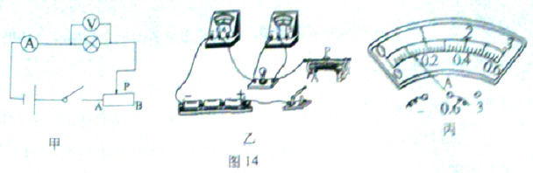
(l)请你用笔画线代替导线，根据图14甲所示的电路图完成图14乙所示的实物图连接。
(2)闭合开关前，应将滑动变阻器的滑片p置于 B “选填“A”或“B”）端。
(3)闭合开关后，缓慢移动滑动变阻器的滑片p，当电流表的示数如图l4丙所示时，其示数为 0.12 A。
(4)改变滑片P的位置，获得多组对应的电压，电流值，如下表所示，由表可知，随着电压的增大，小灯泡消耗的功率 增大 （选填“增大”，“不变”或“减少”，当小灯泡正常工作时，其功率为 1.4 W，其电阻为 4.5 Ω，(结果保留l位小数）。
(5)根据下表中数据，请在图15中画出U-I关系图像。
表：
数据序号 | 1 | 2 | 3 | 4 | 5 | 6 | 7
发光情况 | 熄灭 | 熄灭 | 微光 | 较暗 | 不很亮 | 较亮 | 明亮
电压U/V | 0.1 | 0.5 | 0.9 | 1.3 | 1.7 | 2.1 | 2.5
电流I/A | 0.10 | 0.32 | 0.38 | 0.42 | 0.48 | 0.52 | 0.56
- 根据表中的数据，画出的图线是； 曲线 （选填“直线”或“曲线”），原因是不同电压下，灯丝的电阻随温度的升高而 增大 （选填“增大”、“不变”或“减小”）。
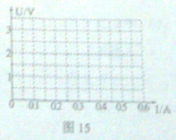
四、综合应用（26小题7分，27小题8分，29小题9分，共24分。）请将解答过程填写在答题卡上对应位置内。其中计算题的解答应写出必要的文字说明、主要公式和重要演算步骤，只写出最后答案的不能得分，结果应写明数值和单位。
26．某团队在海拔3000多米高山上野营时，使用铁锅烧水，他们发现把体积为2L的水从10℃加热到85℃时，共消耗了5kg的干木柴，已知水的比热容为4.2×10³J/（kg.℃），干木柴的热值为1.2×10⁷J/kg）。求：
（1）干木柴完全燃烧放出的热量。？
（2）水吸收的热量。
（3）铁锅烧水的的效率。
（4）他们也发现在高山上用铁锅煮马铃薯时，尽管锅里的水哗哗地沸腾了很长时间。马铃薯还是煮不软，为什么？
解：（1)干木柴完全燃烧放出的热量：Q_{放}=qm= 1.2×10⁷×5=6×10⁷(J)
- 水的质量：m水=ρ水V水=1.0×10³×2×10⁻³ =2(kg）
水吸收的热量:Q_{吸}=cm(t-t₀)=4.2×10³×2×(85-10)=6.3×10⁵(J)
(3)铁锅烧水的的效率：η=Q_{吸/}Q_{放}=6.3×10⁵(J)/6×10⁷(J)=1.05%
（4)因为沸点随气压的减小而降低，高山上气压小，所以水沸点降低，铁锅里的水尽管沸腾了，但是温度比较低，马铃薯还是煮不软。
- 如图16所示，体积为500cm3的长方体木块浸没在装有水的柱形容器中，细线对木块的拉力为2N，此时水的深度为20cm。（取g=10N/kg），求：如图所示，求：
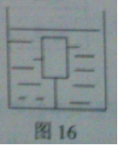
（1）水对容器底的压强。；
（2）木块受到水的浮力。
（3）木块的密度。
（4）若剪断细线待木块静止后，将木块露出水面的部分切去，要使剩余木块刚好浸没在水中，在木块上应加多大的力？
解：(1）水对容器底的压强:P=ρ_{水}gh=1.0×10³×10×0.2=2000(Pa)
- 木块受到水的浮力:F_{浮}=ρ_{水}V_{排}g=1.0×10³×500×10⁻⁶×10=5(N)
- 木块的重力:G_{木}=F_{浮} - F=5N-2N=3N
木块的质量:m_{木}=G_{木}/g=3/10=0.3（kg）
木块的密度:ρ_{木}=0.3/500×10⁻⁶=0.6×10³(kg/m₃)
- 剪刀断后,F/_{浮}=G_{木}=3N
此时,V/_{排}=F/_{浮}/ρ_{水}g=3/1.0×10³×10=0.3×10⁻⁴(m³）
切去后,G/_{木}=ρ_{木}V_{木}g==ρ_{木}V/_{排}g=0.6×10³×0.3×10⁻⁴×10=1.8(N)
应加的力为:F/=F/_{浮}-G/_{木}=3N-1.8N=1.2N
- 如图17所示，电源电压保持不变，小灯泡L标有“6V 3W”的字样，其电阻不随温,滑片P从b端向a端滑过三分之一时，小灯泡恰好正常发光。保持滑片P的位置不变，闭合S、S₁、S₂，发现电路消耗的总功率变化了12W。求：
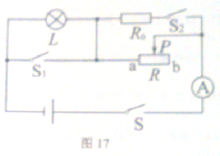
（1）小灯泡正常工作的电流。
（2）小灯泡的电阻。
（3）电源电压。
（4）当开关S、S₁、S₂都闭合时，电路消耗总功率的最小值。
解：(1）小灯泡正常工作的电流:I_{L}=P_{L}/U_{L}=3/6=0.5(A)
- 小灯泡的电阻:R_{L}=U_{L}²/P_{L}=6²/3=12(Ω)或R_{L}=U_{L}/I_{L}=6/0.5=12(Ω)
- 电源电压保持不变，滑片P从b端向a端滑过三分之一时，R_{L}与2/3R串联,由于灯正常发光,所以
电源电压U=I_{L}（R_{L}+2/3R）=0.5×（12+2/3×18）=12(V)
（4)R_{L}与2/3R串联时的功率为:P串=UI_{L}=12V×0.5A=6W
当开关S、S₁、S₂都闭合时，R₀与2/3R并联，此时
P_{并}=U²/R₀+U²/(2/3R)=12²/R₀+12²/(2/3×18）=12+6=24
所以,R₀=24(Ω)
当开关S、S₁、S₂都闭合时，电路消耗总功率的最小值为:
P_{最小}=U²/R₀+U²/R=12²/24+12²/18=6+8=14(W)

